Муниципальная программа
«Развитие физической культуры и спорта в муниципальном образовании город Новороссийск»

Бюджет муниципального образования город Новороссийск формируется в «программном» формате на основе муниципальных программ. Это связано со вступившими в силу изменениями в Бюджетный Кодекс в 2014 году.
Каждая муниципальная программа увязывает бюджетные ассигнования с результатами их использования для достижения заявленных целей. Таким образом, программный бюджет призван повысить качество формирования и исполнения главного финансового документа.
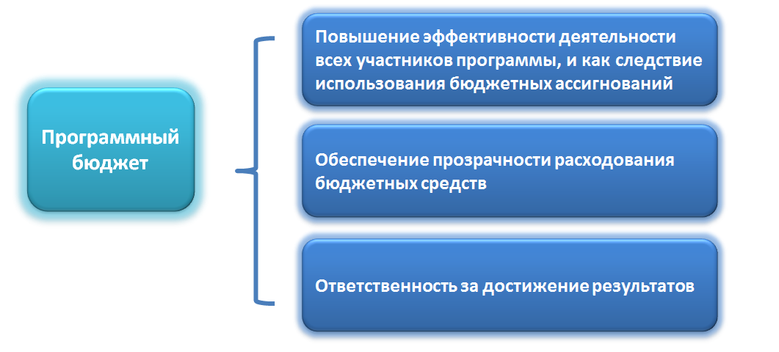

Муниципальная программа «Развитие физической культуры и спорта в муниципальном образовании город Новороссийск на 2017 - 2019 годы» содействует решению задач социально-экономического развития муниципального образования город Новороссийск :
- развитие массового спорта;
- развитие детско-юношеского спорта (спорта высших достижений);
- развитие спорта людей с ограниченными возможностями здоровья;
-развитие материально-технической базы, строительство спортивных сооружений;
- финансирование физической культуры и спорта.
В городе Новороссийске в 2018 году работает 22 учреждения спортивной направленности:
Муниципальное учреждение «Центр физкультурно-массовой работы с населением», в задачи которого входит развитие массовой физической культуры и спорта на территории города и проведение физкультурно-массовых мероприятий с жителями города;
19 учреждений дополнительного образования спортивной направленности, из них: ДЮСШ «Черноморец», являющаяся структурным подразделением ОАО ФК «Черноморец», НСДЮСТШ регионального отделения ДОСААФ России Краснодарского края, 7 учреждений, подведомственных управлению образования (ДЮСШ «Виктория», ДЮСШ «Олимпиец», ДЮСШ «Каисса», ДООСЦ «Надежда», ДЮСШ «Олимп», ДЮСШ «Триумф», ДЮСШ «Ника») и 10 учреждений, подведомственных управлению по физической культуре и спорту (СШОР «Водник», МБУ СШ «Лидер», МБУ СШ «Победа», МБУ СШ «Факел», МАУ СШ «Дельфин», МБУ СШ «Раевская», МБУ СШ «Пегас», ФСКИ «Второе дыхание», СШОР «Атлетик», Центр развития детей и молодежи с ограниченными возможностями здоровья "Мир без границ").
Кроме этого, спортивные отделения открыты в двух муниципальных учреждениях – Центре детского творчества и Дворце творчества детей и молодежи им. Сипягина.
К услугам населения города Новороссийска предоставлено 521 спортивных сооружений, в том числе: 2 стадиона, 272 плоскостных спортивных сооружений (муниципальных – 205), 15 футбольных полей (муниципальных – 9), 60 спортивных залов (муниципальных – 43), 6 бассейнов (муниципальных – 2), 7 стрелковых тиров (муниципальных – 5).
Объём финансирования предусмотренный программой составляет 224,1 млн. руб., из которых 223,4 млн. руб. средства местного бюджета и 0,7млн. руб. средства краевого бюджета. Реализовано за 1 кв. 2018г средств из местного бюджета –54 млн.руб , что составляет –24,2 % исполнения.

99,7% предусмотренных средств на реализацию программы составляют средства местного бюджета, из краевого выделено 0,7 млн.руб. на предоставление социальной поддержки отдельным категориям работников муниципальных физкультурно-спортивных организаций, осуществляющих подготовку спортивного резерва .В рамках данного мероприятия поддержка оказывается 8 работникам отрасли физической культуры и спорта и 5 работникам отрасли образования.
В рамках мероприятия решения социально-значимых вопросов по наказам избирателей депутатам Городской Думы средства направлены
на приобретение конно-спортивного инвентаря МБУ СШ «Пегас» в сумме 50 тыс.руб. и приобретение спортивного инвентаря МБУ «ЦфМР» в сумме 10 тыс.руб.
В рамках мероприятия «Укрепление спортивной материально-технической базы города, ремонт реконструкция спортивных объектов и спортивных сооружений» выполнено:
1.Произведена замена синтетического покрытия спортивной площадки по адресу ст.Раевская, ул.Островского, 16, площадью 800 кв.м.
2.Приобретен трактор сельскохозяйственного колесного с полуприцепом саморазгружающимся для МБУ СШ "Пегас" на сумму 1032 тыс.руб., в т.ч. за счет средств местного бюджета 1000 тыс.руб. и внебюджетных средств 32,3 тыс.руб.
В рамках мероприятия «Участие ведущих спортсменов города в официальных краевых, Российских и Международных соревнованиях, командирование специалистов, тренеров, судей на официальные краевые совещания, семинары и другие официальные мероприятия, обслуживание автобуса и прочее» было оплачено командирование 8 сборных команд, в том числе участие спортсменов города в Чемпионате КК по спортивной гимнастике г.Краснодар, командирование для участия в Первенстве КК по греко-римской борьбе IV Cпартакиады молодежи Кубани 2018, открытый кубок КК по спортивной гимнастике г.Краснодар, участие в первенстве КК по спорт .гимнастике, участие в IVлетней Спартакиаде Кубани 2018 среди юношей, участие в Спартакиаде молодежи Кубани 2018 по баскетболу среди девушек(предварительный этап), участие в первенстве КК по шахматам среди юношей и девушек до 15,17,19 лет, мальчиков и девочек до 9,11,13 лет, первенство по шашкам.
В рамках мероприятия «Проведение Чемпионатов и первенств города по видам спорта, городские открытые соревнования, фестивали, турниры и прочее» было оплачено проведение 16 спортивных соревнований, в том числе чемпионат Новороссийска по футболу, проведение фестиваля спортивного танца «Хрустальная туфелька»,проведение турнира по мини-футболу «Кубок чемпионов 2018» , первенство города Новороссийска по футболу среди юношей 2003-2004 г.р, первенство МО по шахматам среди юношей и девушек до 19л,17,15 лет мальчиков и девочек до 13,11,9 лет, проведение первенства по армейскому рукопашному бою среди юношей памяти первого директора НККК, первенство города Новороссийска по футболу среди юношей 2003-2004 г.р., первенство города по быстрым шахматам среди юношей и девушек до 19,17,15 лет и мальчиков и девочек до 13,11,9 лет ,на проведение легкоатлетического забега «Букетный марафон», турнир по стритболу приуроченный к празднованию воссоединения Крыма с Россией, турнир по мини-футболу приуроченный к празднованию воссоединения Крыма с Россией, турнир по волейболу «Кубок ЦФМР» приуроченный к празднованию воссоединения Крыма с Россией, турнир по мини футболу, первенство города среди любительских команд приуроченный к празднованию воссоединения Крыма с Россией, проведение Всероссийских соревнований по боксу класса «Б» памяти Б.И.Бугаенко, проведение межмуниципального чемпионата и первенства города по спортивному ориентированию среди лиц среднего и старшего возраста, чемпионат города по баскетболу среди любительских команд.

